EDUCAÇÃO FÍSICA

- ATIVIDADES DE FLEXIBILIDADE: executar cada alongamento por 15 segundos.

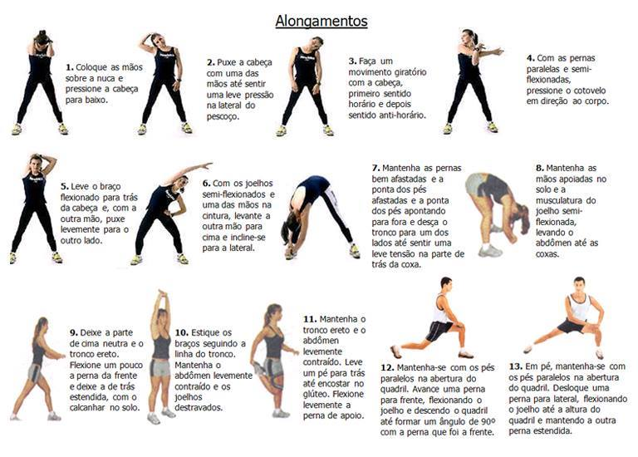

- CONFECCIONAR JUNTO COM SEU FILHO UM “PÉ DE LATA”

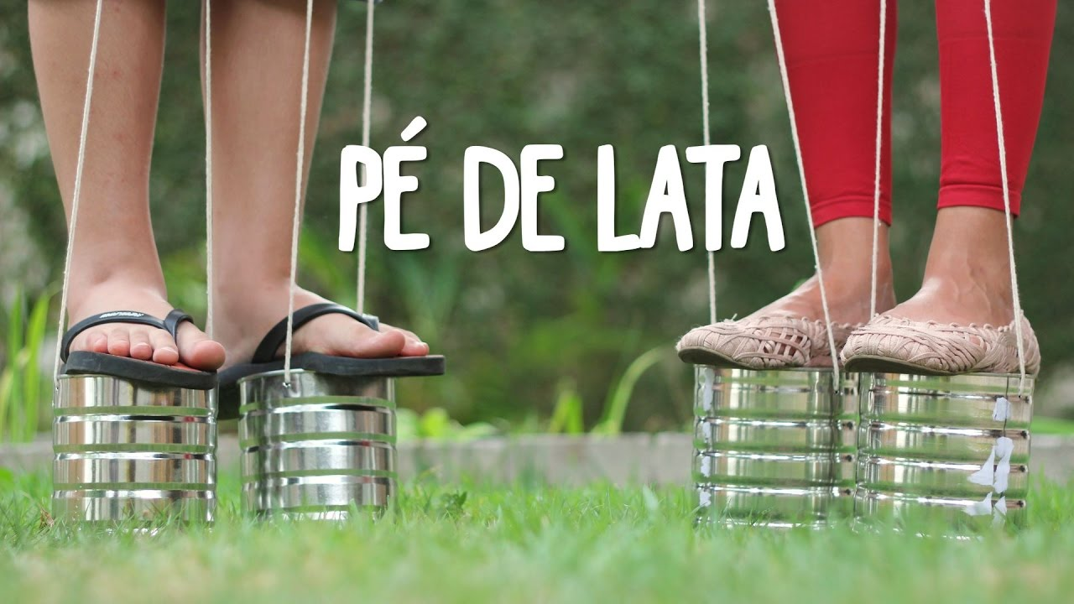

- CONTE UMA HISTÓRIA PARA O SEU FILHO EM QUE NO DECORRER DELA A CRIANÇA DEVA IMITAR O QUE ESTÁ ACONTECENDO. EXEMPLO:
- se a história tem animais, pedir para a criança imitar o animal que aparece na história;
- se na história o personagem está correndo, caminhando, dançando, pulando, etc. pedir para criança fazer isso.

- JOGO DA MEMÓRIA – caso não tenham o jogo em casa, vocês podem confeccionar um ou pode-se jogar na forma digital através do computador ou celular, é só pesquisar no google que irá aparecer tanto para confecção como para jogar on line.

Em caso de dúvidas, mandar fotos e vídeos das crianças fazendo as atividades, enviar para o número 998183386. Profº. Leonardo

